หน้า HOME แสดงผลผ่านจอคอม หน้า index.php

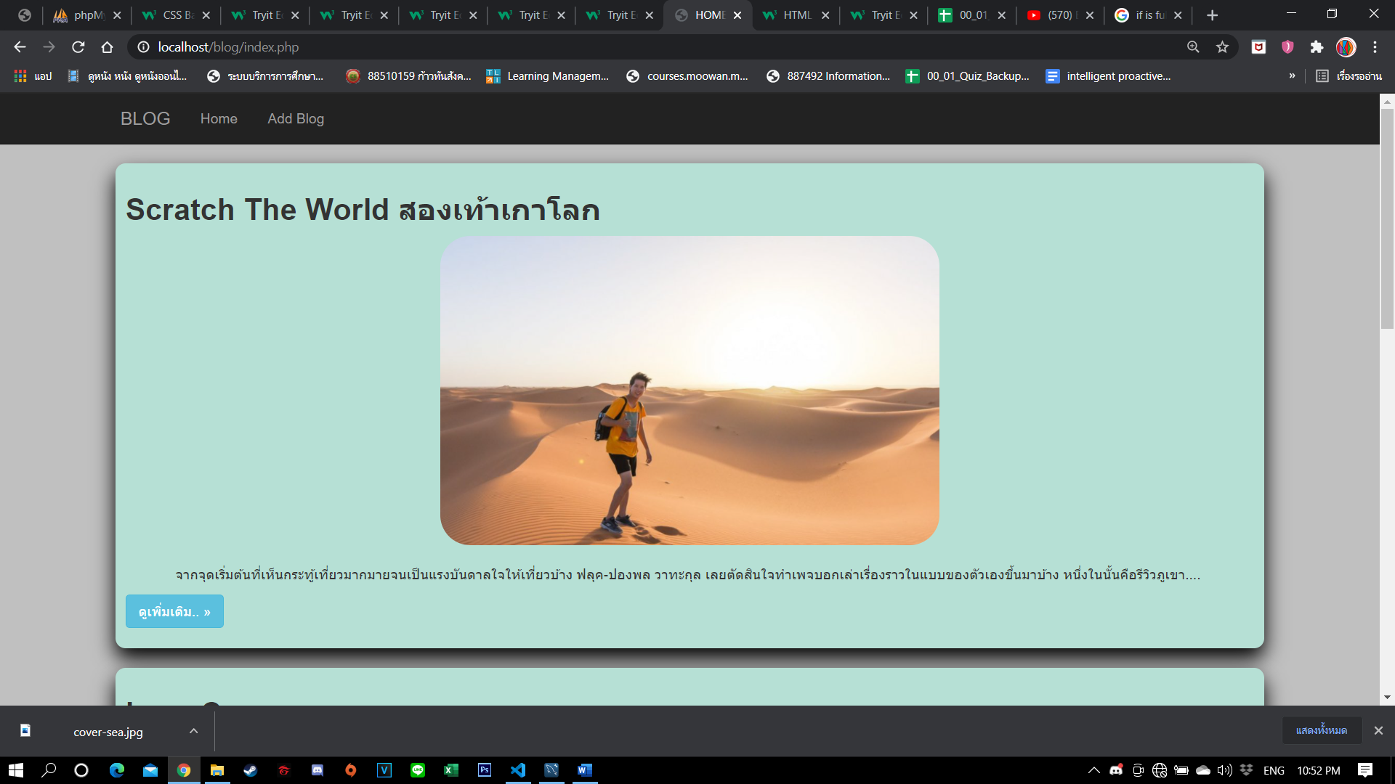

หน้า Add blog แสดงผ่านจอคอม หน้า addblog.php

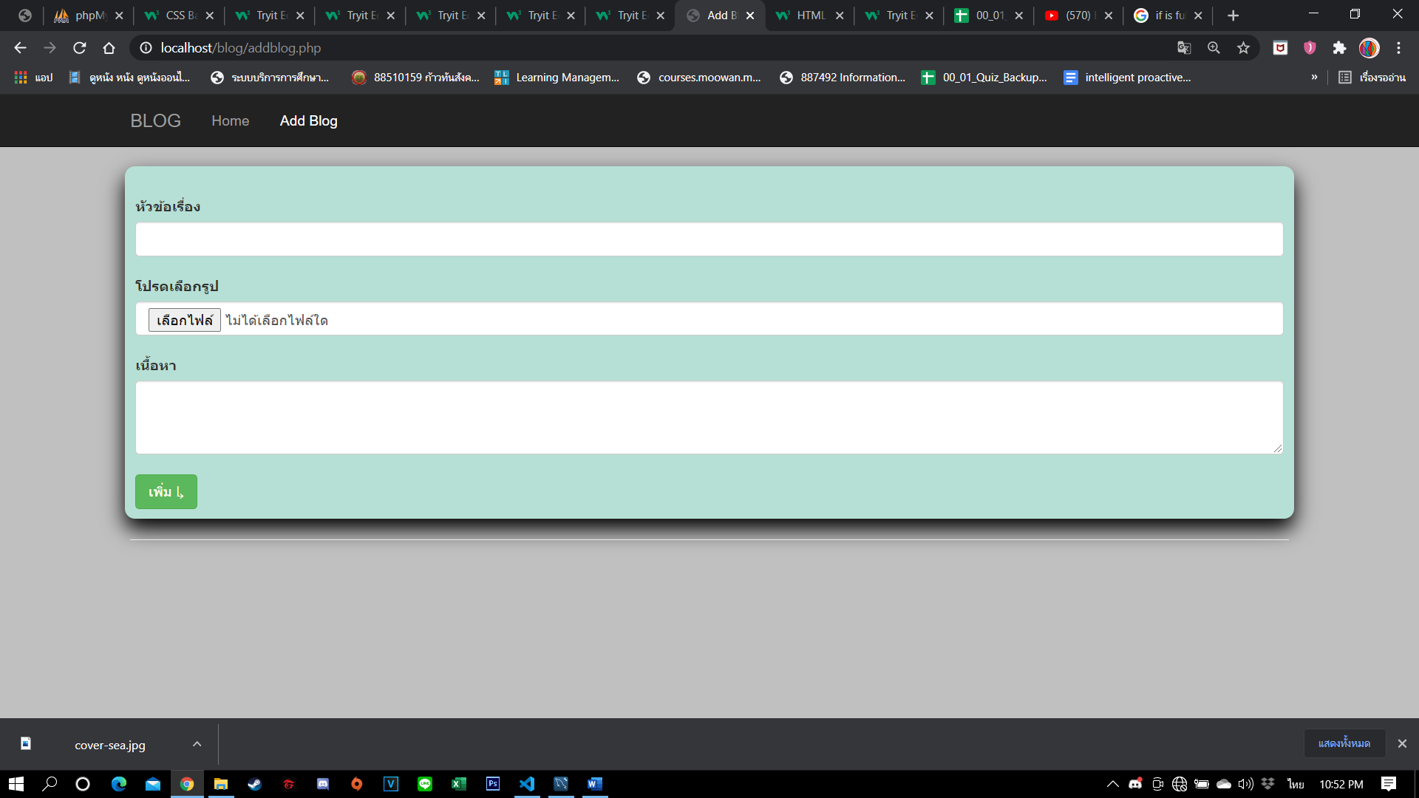

หน้า Blog แสดงผลผ่านหน้าจอคอม หน้า blog.php

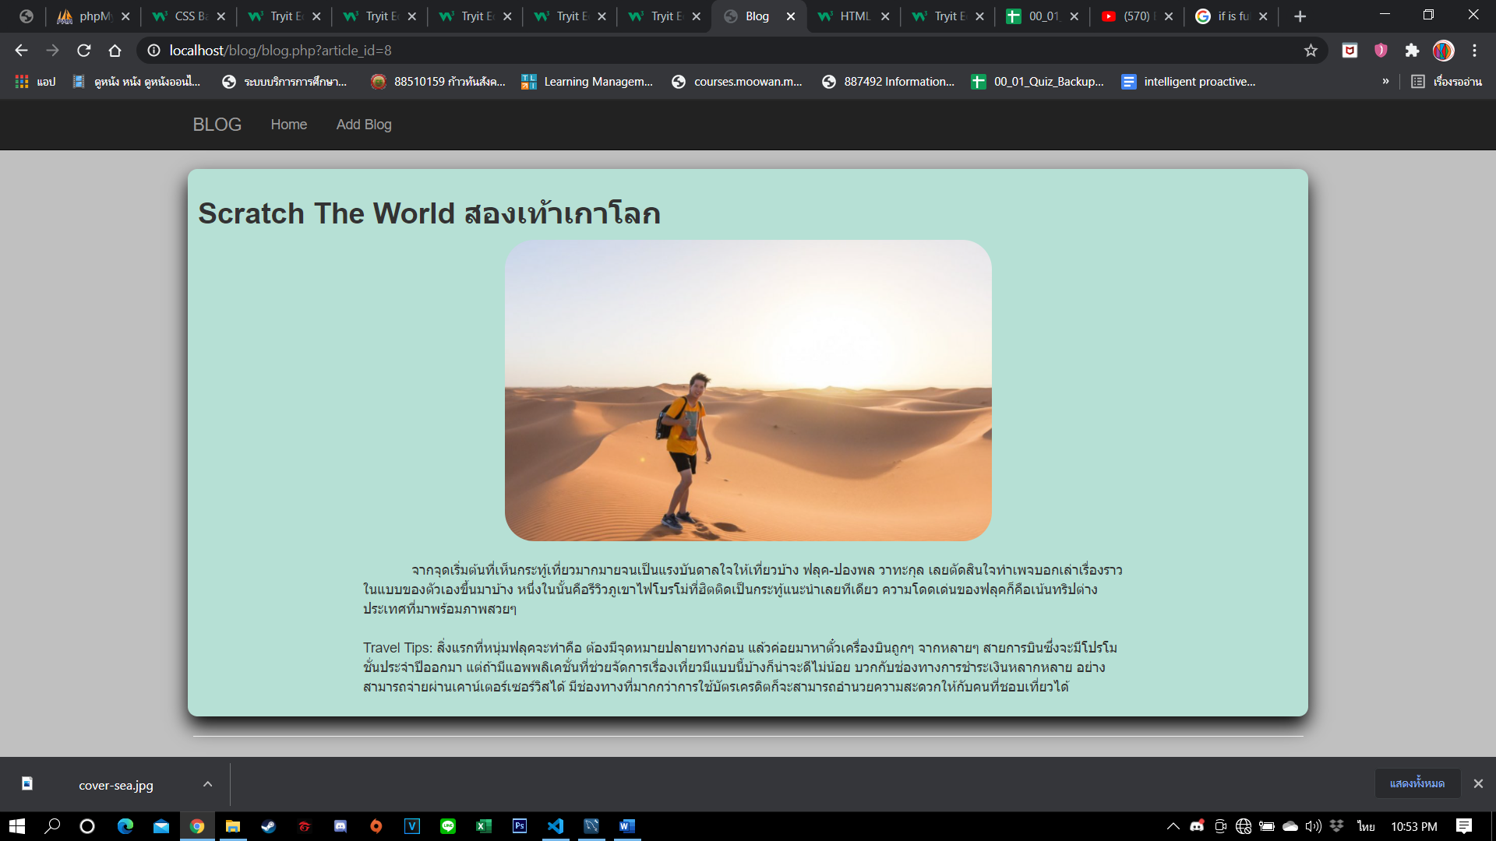

รูป ERD

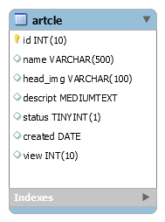

คำอธิบายข้อมูล (Data Dictionary)

